1. Название проекта: «Галерея»
2. Автор проекта: Николаева Екатерина
3. Идея проекта: создаем веб-приложение, которое позволит увеличить свои знания в области изобразительного искусства с возможностью просматривать картины художника и музея. Для авторизированных пользователей должна быть возможность добавления картины в «Избранное», т.е. в личный кабинет и удаления их оттуда.
4. Реализация: Для начала создаем базовое веб-приложение, с возможностью просматривать картины конкретного художника и получать информацию о картинах, страницчки созданы с помощью общих шаблонов gallery.html, painter.html, picture.html, а также таблиц Museums, Pictures, Painters, заполняемых вручную. Добавляем для каждой картины карту расположения музея, в котором она находится (maps.py). Добавляем авторизацию и регистрацию пользователя (в том числе class LoginForm, class RegisterForm, таблица users). Добавляем раздел Виртуальный музей для авторизированных пользователей. Добавляем возможность для авторизированных пользователей добавить понравившиеся картины в личный кабинет с возможностью их дальнейшего удаления (my.html, таблица likes).
5. Необходимые для запуска библиотеки:

* Flask==1.1.1
* Flask-Login==0.5.0
* SQLAlchemy==1.3.15
* Flask-WTF==0.14.3
* lxml==4.5.0
* requests==2.23.0
* WTForms==2.2.1
* Flask-Migrate==2.5.2
* Flask-SQLAlchemy==2.4.1
* Werkzeug==1.0.0

Технологии:

Используются базы данных sqlite с применением ORM sqlalchemy, разворачивается проект на облачном сервисе Heroku. Имеем регистрацию и авторизацию пользователей, разделение страниц сайта на открытую часть (доступную всем) и закрытую часть (доступную только зарегистрированным пользователям), базовую систему разграничения доступа, зарегистрированный пользователь может добавлять, удалять некоторую информацию, понятный интерфейс пользователя - использование компонентов, большое количества связанных сущностей в базе данных, не только простые типы данных, но и изображения. Используется API Яндекс.Карт.

1. Скриншоты готового приложения:

**Главная страница неавторизированного пользователя.**

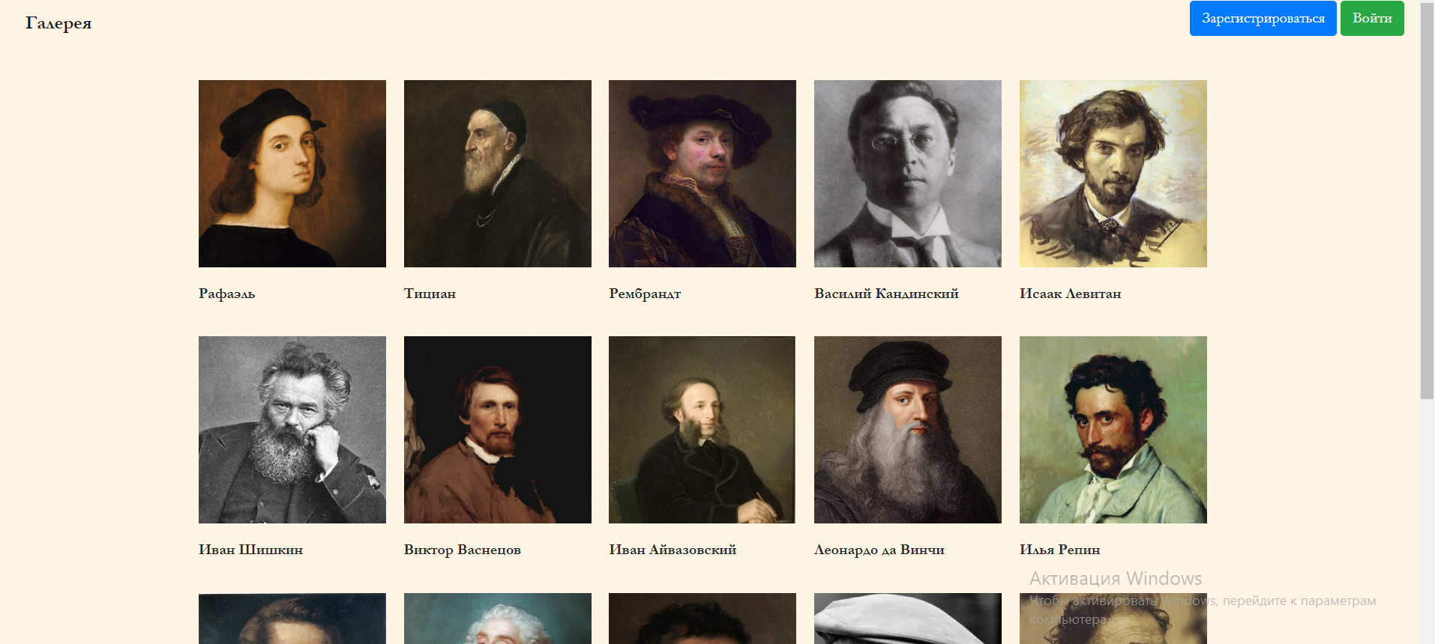

**Главная страница авторизированного пользователя.**

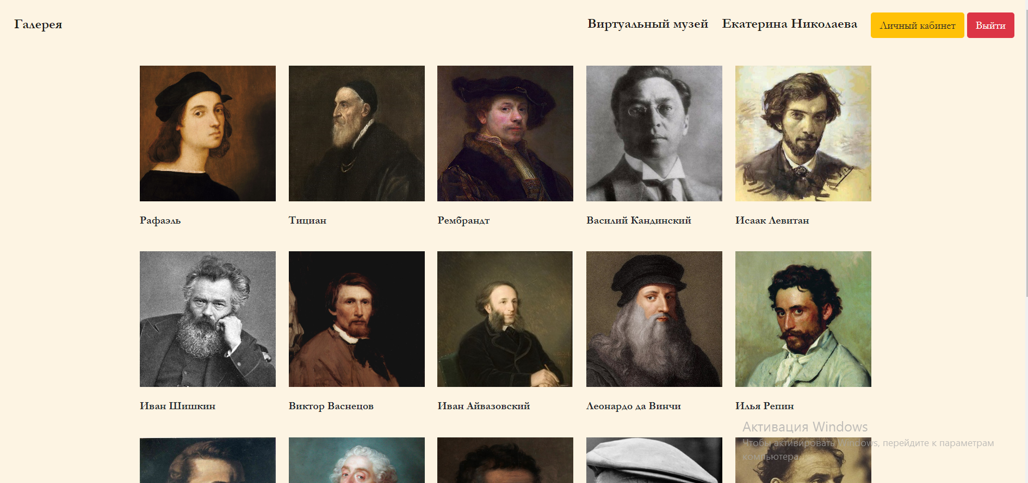

**Личный кабинет.**

